《中国国际进口博览会参展商手册》
企业商业展
前言
尊敬的参展商:
2017年5月，中国国家主席习近平在“一带一路”国际合作高峰论坛上宣布，中国将从2018年起举办中国国际进口博览会，首届进口博览会将于2018年11月5-10日在上海举办。进口博览会是中国着眼推进新一轮高水平对外开放作出的一项重大决策，是中国主动向世界开放市场的重大举措，也是世界各个国家和地区展示发展成就、开展国际贸易的开放型合作平台，是推进贸易自由化和经济全球化的国际公共产品。
首届博览会将设企业商业展，包括货物贸易和服务贸易两个板块。货物贸易板块包括智能及高端装备、消费电子及家电、服装服饰及日用消费品、汽车、食品及农产品、医疗器械及医药保健等展区。服务贸易板块包括新兴技术、服务外包、创意设计、文化教育、旅游服务、物流服务、综合服务等展区。同期将举办虹桥国际贸易论坛以及一系列内容丰富的贸易促进活动。届时将有超过100个国家和地区的企业参展，15万名专业采购商到会参观采购。
未来五年，中国将进口超过10万亿美元的商品和服务，为世界各国企业进入中国大市场提供了历史性机遇。
诚挚感谢您参加中国国际进口博览会，展示最具国际竞争力的产品或服务，促进世界贸易发展，实现更广互利共赢。我们在中国上海欢迎您的到来！

中国国际进口博览会

展前提示
尊敬的参展商:
为了帮助您了解展馆设施与展会的各项要求，顺利做好展前准备工作，我们提供本《参展商手册》，以便您更为简便、高效地办理所须参展手续。
一、填写表格
各类所需填写的表单均已在本 《参展商手册》的第七部分《附表》中列明，请您仔细阅读后，在本目录及表单分别注明的回传截止日期前提交；同时，建议您在表单填妥回传前做好复印备份。
二、安全提醒
请参展商仔细阅读本《参展商手册》中有关安全生产、消防安全、文明参展等规定并请督促您委托的服务商严格遵守上述规定。
三、免责提醒
中国国际进口博览会承办单位将尽力提供各方面的优质服务，以求达到参展商的要求；下列情况下，承办单位恕不承担任何责任：
- 逾期回传表格引起的延误或因此未能提供部分或全部服务；
- 逾期申请而导致的附加费或因此未能提供部分或全部服务；
- 未遵守展会规定及相关法规而导致的延误、赔偿、损失等；
- 未使用展会指定服务商而造成的延误、损失、纠纷等；
- 由参展商、搭建商自行提交的刊登资料的准确性与及时性。

- 分 展会综合信息
- 展会基本情况
  - 展会名称
中国国际进口博览会
  - 展会时间
2018年11月5日-10日
  - 展会地点
国家会展中心（上海）
地址：上海市青浦区崧泽大道333号
  - 主办单位
中华人民共和国商务部
上海市人民政府
  - 合作单位
世界贸易组织
联合国工业发展组织
联合国贸易和发展会议
  - 承办单位
中国国际进口博览局
国家会展中心（上海）

  - 展会布局
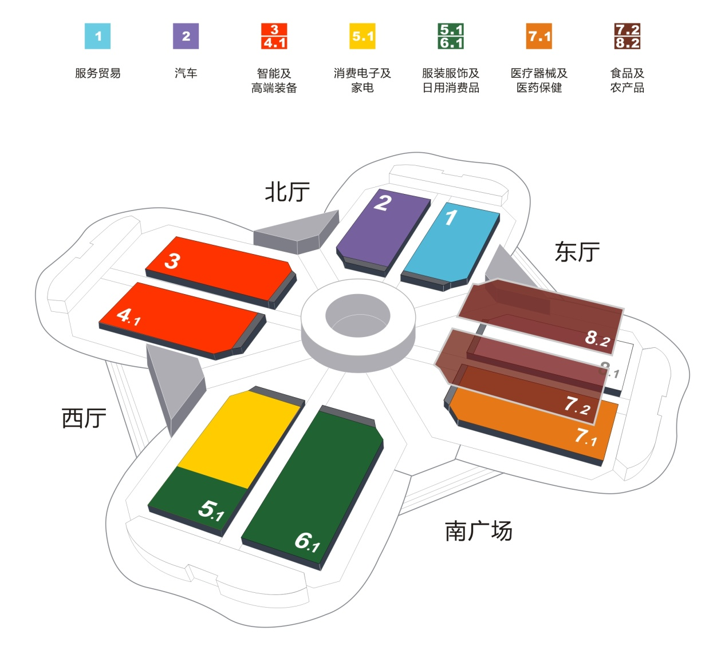
  - 贸易论坛
论坛名称：虹桥国际贸易论坛
举办时间：2018年11月5日
举办地点：国家会展中心（上海）
主办单位：中华人民共和国商务部、上海市人民政府
合作单位：世界贸易组织
联合国工业发展组织
联合国贸易和发展会议
承办单位：中国国际进口博览局
国家会展中心（上海）
  - 展会官网
www.ciie.org
- 展会联系名单
2.1 承办单位联系方式
中国国际进口博览局
国家会展中心（上海）
地址：中国上海市崧泽大道333号
招展热线：+86-21-67008870/67008988
服务热线：+86-21-968888
传真：+86-21-67008811
邮件：info@ciie.org
2.2 展会指定服务商
2.2.1 主场搭建服务商
负责区域： | 7.1H/7.2H/8.2H | 3H/4.1H | 5.1H/5.2H/6.1H | 1H/2H
名称： | 北京华毅东方展览有限公司 | 上海鸿达展览服务有限公司 | 广州交易会广告有限公司 | 北京笔克展览服务有限公司
英文名称： | ORIENTAL EXPO SERVICES(BEIJING) LIMITED | SHANGHAI HONG DA EXHIBITION SERVICE CO., LTD. | CANTON FAIR ADVERTISING CO., LTD. | BEIJING PICO EXHIBITION SERVICES CO., LTD.
地址： | 北京市朝阳区农展馆南路13号瑞辰国际中心6层606 | 上海市天目西路511号锦程大厦12楼 | 上海市青浦区诸光路1988号国家会展中心（上海）3号馆4楼 | 北京市顺义区顺兴路3号
联系人1： | 王晶阳 | 李英俊 | 祁思荧 | 张蓝云
电话： | +86-21-67008951 | +86-21-67008953 | +86-21-67008955 | +86-21-67008957
手机： | 18510588867 | 13761632455 | 15221206825 | 13011090211
邮箱： | 01constructor@ciie.org | 02constructor@ciie.org | 03constructor@ciie.org | 04constructor@ciie.org
联系人2： | 王苗苗 | 葛沫茜 | 陈宇健 | 钮鹤鸣
电话： | +86-21-67008952 | +86-21-67008954 | +86-21-67008956 | +86-21-67008958
手机： | 18601928198 | 18221975792 | 13610041071 | 13910393664
邮箱： | 01constructor@ciie.org | 02constructor@ciie.org | 03constructor@ciie.org | 04constructor@ciie.org
联系人3： | 杨胜连 | 王碧蓉 | 苏丹 | 于海风
电话： | +86-21-67008952 | +86-21-67008954 | +86-21-67008956 | +86-21-67008958
手机： | 18610395187 | 18817488170 | 13922249245 | 13522761318
邮箱： | 01constructor@ciie.org | 02constructor@ciie.org | 03constructor@ciie.org | 04constructor@ciie.org

    - 主场运输服务商
负责区域： | 1H/2H | 5.1H/5.2H/6.1H | 3H/4.1H | 7.1H/7.2H/8.2H
名称： | 上海国际展览运输有限公司 | 中国外运华东有限公司 | 上海依佩克国际运输有限公司 | 上海欣越国际货物运输代理有限公司
英文名称： | SHANGHAI EXPOTRANS LTD. | SINOTRANS EASTERN CO., LTD. EXPOSITION LOGISTICS BRANCH | SHANGHAI ITPC INT'L TRANSPORTATION CO., LTD. | GO-EXPRESS CO., LTD.
地址： | 上海市静安区安远路555号10楼 | 上海市虹口区欧阳路85号4楼 | 上海市静安区光复路757号五矿大厦501室 | 上海市四平路277号17楼C-D座
联系人1： | 潘锋 | 李炯 | 汤顺俊 | 夏诗杰
电话： | +86-21-67008959 | +86-21-67008961 | +86-21-67008963 | +86-21-67008965
手机： | 13817904002 | 18918781200 | 18616708519 | 13621692959
邮箱： | 01transporter@ciie.org | 02transporter@ciie.org | 03transporter@ciie.org | 04transporter@ciie.org
联系人2： | 蔡慧昊 | 杜传坤 | 顾方如 | 徐茂东
电话： | +86-21-67008960 | +86-21-67008962 | +86-21-67008964 | +86-21-67008966
手机： | 13636598550 | 13901863852 | 18602105358‬ | 13901960621
邮箱： | 01transporter@ciie.org | 02transporter@ciie.org | 03transporter@ciie.org | 04transporter@ciie.org
联系人3： | 曹莉佳 | 李悦敏 | 孟羚旻 | 蔡君艺
电话： | +86-21-67008960 | +86-21-67008962 | +86-21-67008964 | +86-21-67008966
手机： | 13564072617 | 18930010715 | 13795307591‬ | 13611935480
邮箱： | 01transporter@ciie.org | 02transporter@ciie.org | 03transporter@ciie.org | 04transporter@ciie.org
专用传真： | +86-21-60131881 | +86-21-65214083 | +86-21-62606624 | +86-21-65757716

    - 审图服务商
负责区域： | 5.1H/6.1H/5.2H/7.1H/7.2H/8.2H | 1H/2H/3H/4.1H
名称： | 上海海展广告工程有限公司 | 上海亚海恒欣会展有限公司
英文名称： | Shanghai High-Fair Advertising & Engineering Co., Ltd. | Shanghai ASEA Hengxin Convention & Exhibition Co., Ltd.
地址： | 上海市青浦区诸光路1988号国家会展中心3H4F | 上海市长宁区协和路787号D南幢5楼西区
联系人1： | 李劲锋 | 褚顺顺
电话： | +86-21-67008967 | +86-21-67008969
手机： | 13824411285 | 18616576611
联系人2： | 韩潇蕾 | 贾凤巧
电话： | +86-21-67008968 | +86-21-67008970
手机： | 13710015934 | 15902199806
联系人3： | 俞乐
电话： | +86-21-67008968
手机： | 13922251667
专用邮箱： | 01inspector@ciie.org | 02inspector@ciie.org

2.2.4 广告代理服务商
名称： | 上海亚太广告有限公司
英文名称： | Shanghai Asia-Pacific Advertising Co., Ltd.
地址： | 上海市浦东新区雪野路788号6号楼
联系人1： | 康振华
电话： | +86-21-62107339-859
手机： | 13916906279
邮箱： | kangzhenhua@cpit-exhibition.com
联系人2： | 朱光一
电话： | +86-21-62107339-838
手机： | 13801727673
邮箱： | zhuguangyi@cpit-exhibition.com
联系人3： | 王晨
电话： | +86-21-62107339-845
手机： | 13917627074
邮箱： | wangchen@cpit-exhibition.com
专用传真： | +86-21-62107350

2.3 展会推荐服务商
2.3.1 推荐国际段运输服务商
名称： | 中国远洋海运集团有限公司
英文名称： | China COSCO Shipping Corporation Limited
地址： | 上海市浦东新区滨江大道5299号
联系人1： | 陈乐康
电话： | 021-65966780
手机： | 13818660180
邮箱： | chen.lekang@coscoshipping.com
联系人2： | 马晓旭
电话： | 021-65966790
手机： | 13661831527
邮箱： | ma.xiaoxu1@coscoshipping.com
专用传真： | 021-65966219

2.3.2 特装施工服务商
具体请详见附件6：《推荐特装施工服务商名录》。

2.3.3 翻译服务商
名称： | 中译语通信息科技（上海）有限公司 | 语言桥翻译集团 | 北京策马翻译有限公司
英文名称： | Global Tone Communication Technology (Shanghai) Co., Ltd. | Lan-bridge Communications | Beijing Grouphorse Translations Co., Ltd.
地址： | 上海市虹口区溧阳路735号4301室 | 上海市浦东南路855号世界广场28楼G座 | 北京市东城区安定门东大街28号雍和大厦A座 1007室
联系人1： | 赵清 | 吴梦思Tammy | 周敬棋
电话： | +86-21-61730877-8128 | +86-571-81112037 | +86-4000123543
手机： | 15221615860 | 15757852621 | 18502185884
邮箱： | zhaoqing@ctpc.com.cn | Tammy@lan-bridge.com | transbiz@grouphorse.com
联系人2： | 刘同玉 | 侯晓红Connie | 韩丽娟
电话： | +86-21-61730876 | +86-21-68877803 | +86-4000123543
手机： | 15000272883 | 18605103068 | 18721909027
邮箱： | 417322152@qq.com | connie.hou@lan-bridge.com | transbiz@grouphorse.com
专用传真： | +86-21-61730873 | +86-21-58369066 | +86-10-56158819

名称： | 传神联合（北京）信息技术有限公司 | 上海唐能翻译咨询有限公司 | 上海外服（集团）有限公司
英文名称： | Transn （Beijing） Information  Technology Co., Ltd. | TalkingChina Language Services Co., Ltd. | Shanghai Foreign Service (Group) Co., Ltd.
地址： | 北京市朝阳区东三环中路39号建外SOHO18号楼17层 | 中国上海市静安区镇宁路200号欣安大厦东峰8E | 上海市曲阳路1000号外服大厦15楼
联系人1： | 黄斐静 Phil Huang | 赵珊珊 Lydia Zhao | 黄冰源
电话： | +86-21-61921311-2121 | +86-21-62473603 | +86-21-62772105
手机： | 13671710873 | 18918707338 | 13816752323
邮箱： | phil.huang@transn.com | lydia@talkingchina.com | bingyuan.huang@fsg.com.cn
联系人2： | 王芳 Sinba Wang | 柏天燕 Taylor Bai | 王佳
电话： | +86-010-58789000-2122 | +86-21-62473596 | +86-21-62778682
手机： | 13811276660 | 13816950937 | 13917341976
邮箱： | sinba.wang@transn.com | taylor@talkingchina.com | wangjia@fsg.com.cn
专用传真： | +86-21-61921331-8866 |  | +86-21-62273663

2.3.4 商旅服务商
名称： | 上海靖达国际商务会展  旅行有限公司 | 广州交易会国际旅行社有限公司
英文名称： | East Star Event Management | Canton Fair International Travel Agency Co., Ltd.
地址： | 上海浦东新区世博展馆路111号 | 广州海珠区凤浦中路679号  广交会大厦702
联系人1： | 胡轶明 | 郭文君
电话： | +86-21-20777030 | +86-20-89268102
手机： | 13918331237 | 13922275068
邮箱： | Stanley.hu@sheaststar.com | 584610823@qq.com
联系人2： | 吴雯 | 黄键锋
电话： | +86-21-20777005 | +86-20-89268105
手机： | 18918559873 | 13430280974
邮箱： | Jessie.wu@sheaststar.com | 584610823@qq.com
专用传真： | +86-21-20777098 | +86-20-89268103

3.展馆及配套信息
3.1 展馆介绍
- 国家会展中心（上海）总建筑面积近150万平方米，是目前世界上面积最大的建筑单体和会展综合体。它由展览场馆、商业中心、办公楼、酒店四部分构成，通过8米标高的会展大道联成一体，人们可便捷地穿行其中。
- 国家会展中心（上海）可展览面积50万平方米，包括40万平方米的室内展厅和10万平方米的室外展场，室内展厅由13个大展厅和3个小展厅组成，货车均可直达展厅。各展厅周边配套了充足的会议设施，由60多个大小不等的会议厅组成。
3.2 展馆技术数据
3.2.1 基础设施
展馆编号 | 1H | 2H | 3H | 4.1H | 5.1H/6.1H | 7.1H/8.1H | 6.2H/7.2H | 4.2H/5.2H/8.2H | NH | EH | WH
展馆标高(m) | ±0.00 |  |  |  |  |  | 16.00 |  | ±0.00 | 16.00
货运入口  (m：宽×高) | 8 × 6.5
展馆面积(m²) | 26460 | 27010 | 26829 | 26193 |  | 26867 | 27226 | 26477 | 10463 | 9779 | 9664
柱网  （m* m） | / |  |  | 27×36 |  |  | 54×36 |  | /
展馆净高(m) | 32 |  |  | 12 |  |  | 17 |  | 18 | 12
可搭建高度(m) | 单层展位6m、双层展位8.5m
地面承重  (吨/m²) | 5 |  |  |  | 3.5 |  | 1.5 |  | 3.5 | 1.5
展馆亮度(LX) | 300
货运方式 | 专用货车道到达各展馆
3.2.2 供水量
展馆号 | 工艺水供水量(m³/h)
1H | 50
2H | 50
3H + NH | 100
4.1H+4.2H+ WH | 100
5.1H +5.2H | 100
6.1H +6.2H | 75
7.1H +7.2H | 75
8.1H +8.2H + EH | 75
3.2.3 供气量
展馆号 | 展馆总供气量(m³/min)
1H +2H | 15
3H +4.1H +4.2H | 20
5.1H +5.2H +6.1H +6.2H | 10
7.1H +7.2H +8.1H +8.2H | 10
3.2.4 移动通讯及网络
展馆各区域全面覆盖了4G网络信号，话务容量目前可以满足每日约25万人次的通话需求；展馆建成了高性能交换网络平台，网络综合布线覆盖全面，可提供的业务包含普通宽带、高速专线宽带、有线固话等；同时，展馆提供覆盖全面的免费无线WiFi网络“NECC-FREE”，可根据展会需求，提供高密度、高带宽的定制化无线接入服务。
3.3 展馆配套信息
- 商业：国家会展中心（上海）商业广场集购物、餐饮、展示、娱乐休闲为一体，与各展厅相连，既为展会提供了配套服务，又延伸了展览效应，满足各类不同需求。商业广场除了引进肯德基、麦当劳、必胜客、星巴克等为首的大型餐饮连锁集团和国内、外特色餐饮品牌外，重点设立了银行、超市、进口直销中心等含宣传、销售等功能为一体的知名品牌体验馆，为参展相关人士提供了一站式、个性化的配套服务。
- 酒店：国家会展中心上海洲际酒店是国家会展中心内唯一一家高端品牌酒店，位于“四叶草”的西南端，通过8米标高的步行通道与展厅相连。酒店集住宿、会议、商务、餐饮、休闲等综合功能为一体。无论商务出行还是休闲度假，您都能享受到五星级酒店舒适怡人的设施和贴心周到的服务。
3.4 交通配套信息
国家会展中心（上海）位于上海虹桥商务区核心区，与虹桥交通枢纽的直线距离仅1.5公里，通过地铁与虹桥高铁站、虹桥机场紧密相连。周边高速公路网络四通八达，2小时内可到达长三角各重要城市，交通十分便利；同时，国家会展中心（上海）内部有小车、客车停车位共计约5050个，可以满足举办各种大型展会及重大活动的需求。
1.轨道交通
乘坐地铁2号线至徐泾东站、17号线至诸光路站均可抵达国家会展中心（上海）。地铁2号线沿线与地铁1、3、4、6、7、8、9、10、11、12、13及16号线均可换乘，方便抵达上海市各个区域；地铁17号线可在虹桥火车站换乘地铁2、10号线。
2.机场
国家会展中心（上海）距离虹桥机场1号航站楼约4.5公里（直线距离），距虹桥机场2号航站楼约2公里（直线距离），距浦东国际机场约60公里，均可乘坐地铁至国家会展中心（上海）。
- 虹桥机场1号航站楼-国家会展中心（上海）
地铁：地铁10号线至虹桥2号航站楼站换乘2号线至徐泾东站
出租车：约20分钟（10公里）
- 虹桥机场2号航站楼-国家会展中心（上海）
地铁：乘坐地铁2号线至徐泾东站
出租车：约10分钟（6公里）
- 浦东国际机场-国家会展中心（上海）
地铁：乘坐地铁2号线至徐泾东站
出租车：约70分钟（约60公里）
3.火车站
1）上海虹桥火车站-国家会展中心（上海）
地铁：乘坐地铁2号线至徐泾东站、地铁17号线至诸光路站
出租车：约10分钟（6公里）
2）上海火车站-国家会展中心（上海）
地铁：乘坐地铁3或4号线至中山公园站换乘2号线至徐泾东站
出租车：约35分钟（25公里）
3）上海火车南站-国家会展中心（上海）
地铁：乘坐地铁3号线至中山公园站换乘2号线至徐泾东站
出租车：约30分钟（23公里）
4.自驾车
- 长三角地区
杭州、宁波、苏州方向客流可分别G60、G2等高速汇集至G15沈海高速-崧泽大道下匝道-崧泽大道-国家会展中心（上海）；或崧泽大道-诸光路-盈港东路-国家会展中心（上海）。
- 上海市区高架道路
- 延安高架、南部外环高速方向：嘉闵高架-建虹高架-盈港东路-国家会展中心（上海）
- 北翟高架、北部外环高速方向：嘉闵高架-崧泽高架-蟠龙路下匝道-龙联路-诸光路-崧泽大道-国家会展中心（上海）
- 地面道路
- 北翟路、天山西路、仙霞西路方向：申长路或华翔路-崧泽大道-诸光路-国家会展中心（上海）
- 延安路方向：延安西路-沪青平公路-诸光路-国家会展中心（上海）

